Öncelikle elimizde bir tablo olsun
Daire no1 | Ödeme (ocak) | Ödeme (şubat)
2 | 56 | 77
3 | 78 | 88
4 | 90 | 90
5 | 23 | 23
6 | 44 | 44
toplam

Tablo hesap işlemi için hesap yapılacak yerde imleç bekletilir
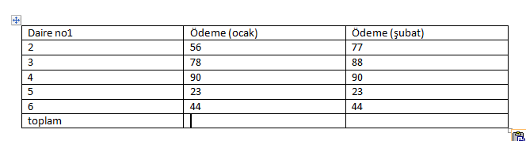
Daha sonra düzen menüsünden
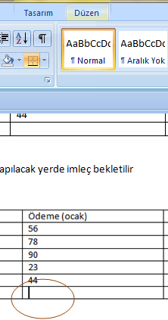
Formül seçilir
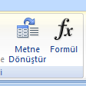
Karşımıza above ile başlayan bir formül gelir.
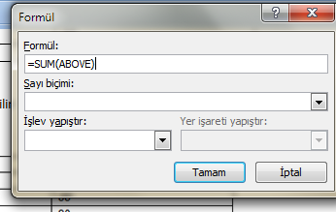
Tamam tuşuna bastığımız zaman tablo üzerinde formülümüz tablonun o sütununa ait verileri toplamış olur.
Daire no1 | Ödeme (ocak) | Ödeme (şubat)
2 | 56 | 77
3 | 78 | 88
4 | 90 | 90
5 | 23 | 23
6 | 44 | 44
toplam | 291

Sonuçta tablomuz hesaplanmış olur.

